DataLex4AI Crowdsourcing Platform

عن المنصة وأدوات تنفيذ المهام

مقترح المرجع الفني لفريق التطوير | الإصدار 1.4

القسم الأول المنصة والتشغيل وضبط الجودة

1 هدف المنصة ونطاقها
- تدير المنصة جمع البيانات العربية ولهجاتها وتوسيمها وتحريرها وتقييمها، من استلام المدخلات إلى اعتماد النتائج وتسليمها.
- تستخدم الخدمات أدوات عامة قابلة للتركيب. يختلف دليل التنفيذ ومعيار القبول من مشروع إلى آخر، دون بناء محرر مستقل لكل خدمة.
- يحدد المشروع اللغة واللهجة والجمهور المستهدف والوحدة اللغوية المطلوبة. ولا تعد الفصحى أفضل تلقائيًا من اللهجة في مهمة لهجية.

1.1 ما يجب أن توفره النواة
- تحفظ المشروعات والدفعات والمهام وتعليماتها بإصدارات محددة، وتدير إسناد العمل وصلاحيات المنفذين والمراجعين والمحكمين.
- تحفظ المسودات والإجابات والتعديلات والأحكام، وتتيح الإرجاع والتصحيح والتحكيم وتصدير النتائج المقبولة.
- تعزل بيانات العملاء، وتمنع فقد العمل وتكرار التسليم، وتختبر النسخ الاحتياطية واستعادتها قبل الإطلاق.

1.2 متطلبات العربية واللهجات
- يدعم العرض والتحرير النص العربي والمختلط والتشكيل والأرقام، دون تغيير المحارف أو إزالة التشكيل تلقائيًا.
- توثق سياسة الكتابة والتطبيع والبدائل المقبولة لكل لهجة. ويراجع العمل مساهمون مؤهلون للمهمة واللهجة والتخصص.

2 صيغ تشغيل المنصة
الصيغة | كيف يقدم العمل
الخدمة المدارة  Managed Service | تتولى DataLex4AI إعداد المشروع وتوفير المساهمين وإدارة الجودة والتسليم.
الخدمة الذاتية  Self service | ينشئ العميل المشروع ويختار القالب والتعليمات ويتابع النتائج وفق صلاحياته.
فرق العميل  Bring Your Own Workforce | يدعو العميل فريقه للتنفيذ والمراجعة، مع دعم اختياري من DataLex4AI.
التشغيل الهجين  Hybrid | يتقاسم العميل وDataLex4AI الإعداد والتنفيذ والمراجعة وفق مسؤوليات معلنة.

2.1 إعدادات مشتركة لجميع الصيغ
- تحدد إدارة المشروع ومصدر المساهمين ومسؤولية المراجعة وصاحب القبول النهائي كلٌ على حدة. ويمكن للخدمة الذاتية استخدام فريق العميل أو شبكة المنصة المتاحة.
- تبنى الصلاحيات وعزل البيانات لهذه الصيغ منذ البداية. وتضاف أتمتة الإسناد والدفع وإتاحة الشبكة المفتوحة تدريجيًا.

2.2 ترتيب التنفيذ
- يبدأ العمل بالنواة وأدوات الاختيار والتحرير والتقدير والمقارنة. ويكتمل الإطلاق بعد نجاح مشروع تجريبي كامل.
- تضاف أدوات المقاطع والتقسيم والجمع والصوت بحسب العقود. وتؤجل العلاقات والمحاذاة المتقدمة والاختبار التفاعلي إلى حاجة محددة.
- يمكن تقديم أداة صوتية إذا تطلبها عقد الإطلاق. ولا يستلزم ذلك بناء جميع إمكانات الصوت المتقدمة.

2.3 دورة تشغيل المشروع
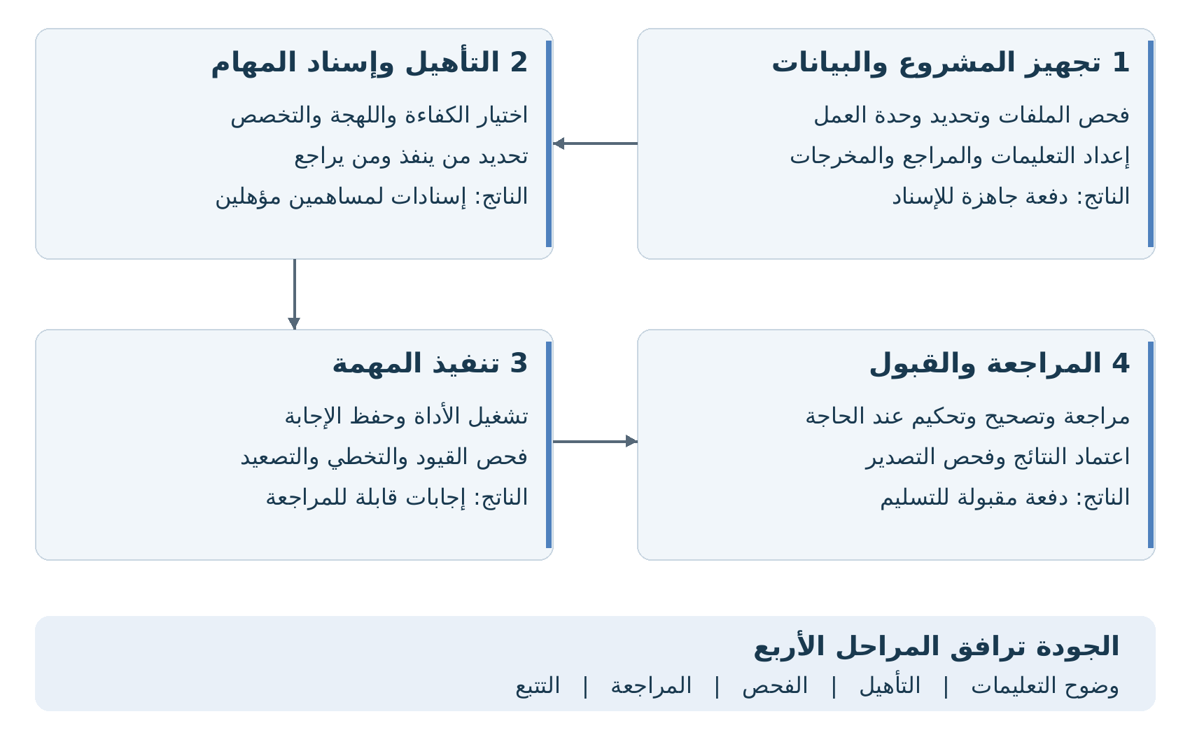
شكل 1 مراحل التشغيل ومخرجات كل مرحلة
- تحدد هذه الدورة انتقال العمل داخل المنصة. وتحدد أدوات القسم الثاني ما يفعله المساهم داخل مرحلة التنفيذ.
- تفحص الملفات وتحدد التعليمات قبل الإسناد، ويسجل سبب تعذر المهمة أو إرجاعها إلى مرحلة التجهيز. ويمكن إدارة الإسناد يدويًا في الإطلاق مع حفظ قراراته داخل النظام.
- تراجع سياسة الجودة في كل مرحلة. ولا يعتمد التسليم على فحص نهائي يعوض غموض المهمة أو نقص تأهيل المساهمين.

3 منظومة ضبط الجودة

3.1 إعداد المهمة وتأهيل المساهمين
- يحدد دليل المهمة المطلوب وحدود التدخل وأمثلة الصواب والحالات الحدية وأسباب الرفض. وتثبت نسخته قبل فتح الدفعة.
- يجتاز المساهم اختبارًا مناسبًا للمهمة واللهجة. وتنفذ دفعة معايرة صغيرة لمعالجة اختلاف الفهم قبل التوسع.

3.2 الفحص والمراجعة والتحكيم
- تطبق الفحوص الآلية على الحقول والصيغ والقيود. وتستخدم عينات مرجعية وإجابات مستقلة عندما تلائم طبيعة المهمة.
- تراجع عينة عشوائية أساسية، وتضاف الحالات الأعلى خطرًا. ولا يراجع المنفذ إجابته في مسار المراجعة المستقلة.
- يوثق سبب الإرجاع والتحكيم، وتحفظ النسخ السابقة. ولا يعد اختلاف الصياغة وحده خطأ في مهمة كتابة مفتوحة.

3.3 تقرير الجودة
- يعرض التقرير الجودة بحسب المهمة والفئة واللهجة مع حجم العينة، ويفصل العينة العشوائية عن الحالات المنتقاة للمراجعة.
- يسجل القبول وإعادة العمل والتصعيد والزمن وتكلفة الوحدة المقبولة. ولا يساوي اتفاق المساهمين صحة النتيجة.

3.4 إعداد سياسة الجودة لكل مشروع
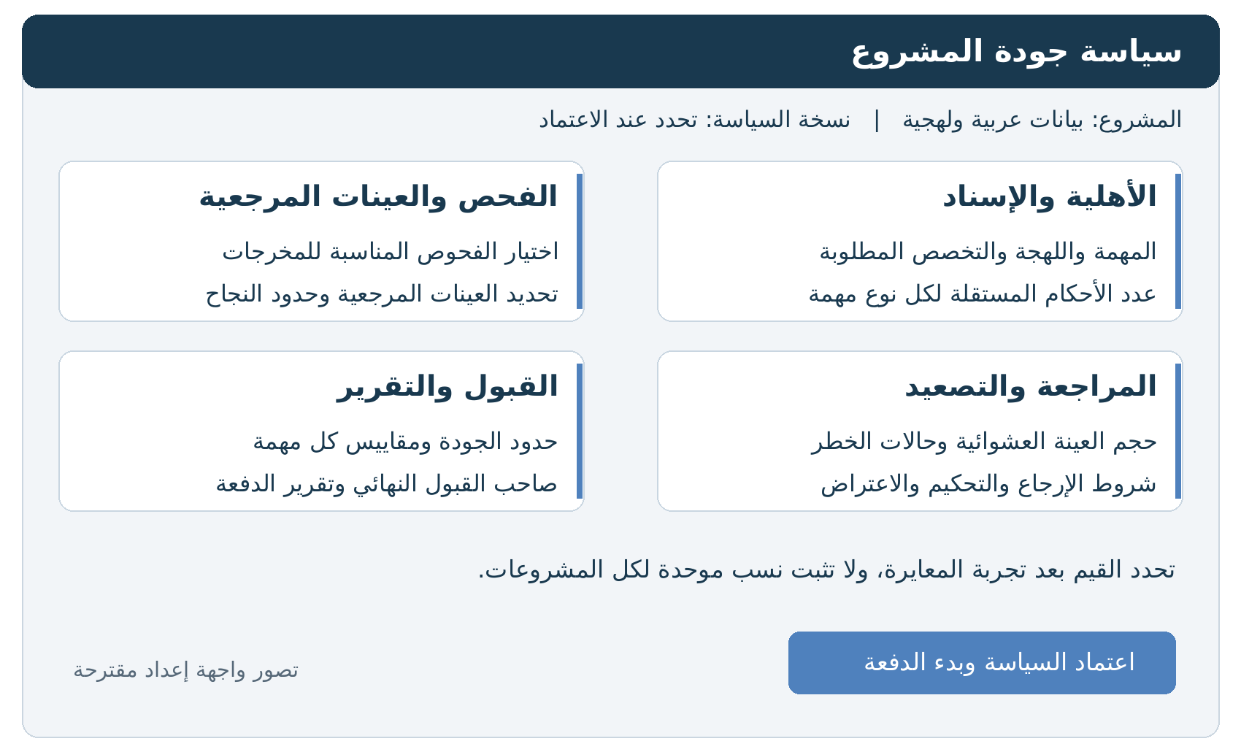
شكل 2 إعدادات سياسة الجودة قبل فتح الدفعة
- تحفظ سياسة الجودة كإعداد مستقل مرتبط بالمشروع والدفعة ونسخة التعليمات. وتحدد عدد الإجابات المستقلة والعينات المرجعية والمراجعة وشروط التصعيد والقبول.
- تضبط القيم بعد المعايرة بحسب نوع المهمة واللهجة والمخاطر. تستخدم الأغلبية في المهام التي ثبتت ملاءمتها لها، ولا تفرض على الكتابة والتحرير المفتوحين.
- يعامل الزمن غير المعتاد أو تكرار الأنماط كإشارة للفحص. ولا يثبت الغش أو يلغى العمل اعتمادًا على إشارة سلوكية منفردة.

3.5 مستويات قياس الجودة
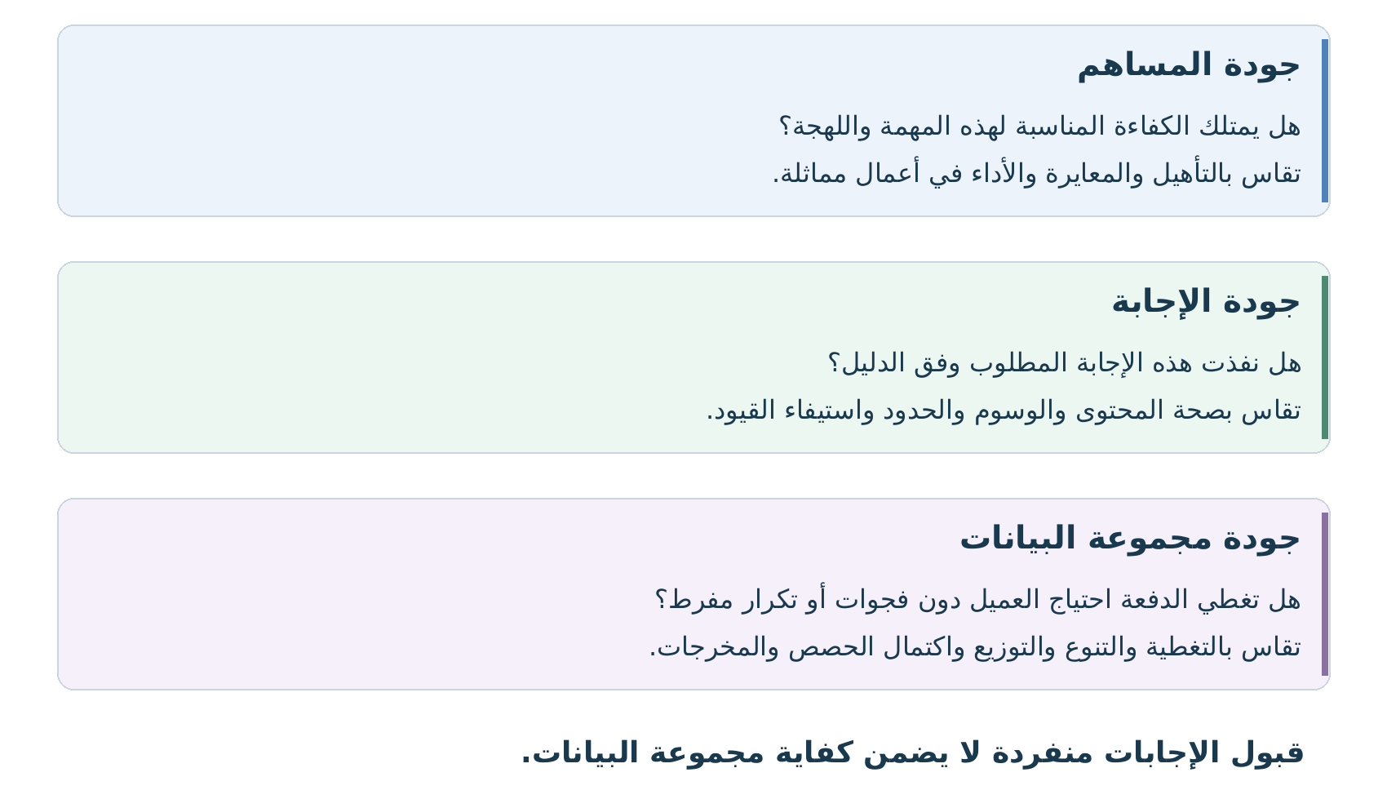
شكل 3 المساهم والإجابة ومجموعة البيانات
- تتابع كفاءة المساهم بحسب المهمة واللهجة والتخصص. ولا تستخدم درجة عامة واحدة للحكم على أهليته لجميع الخدمات.
- تراجع الإجابة وفق دليل المهمة، ثم تفحص الدفعة للتأكد من التغطية والتنوع والحصص والتكرار. فقد تكون الإجابات صحيحة بينما تفتقر المجموعة إلى لهجة أو فئة مطلوبة.
- يعرض تقرير التسليم نتائج المستويات الثلاثة مع حجم عينات القياس، ويفصل بين استبعاد عينة من بيانات العميل وتقييم أداء مساهمها.

3.6 المساعدة الآلية والحكم البشري المستقل
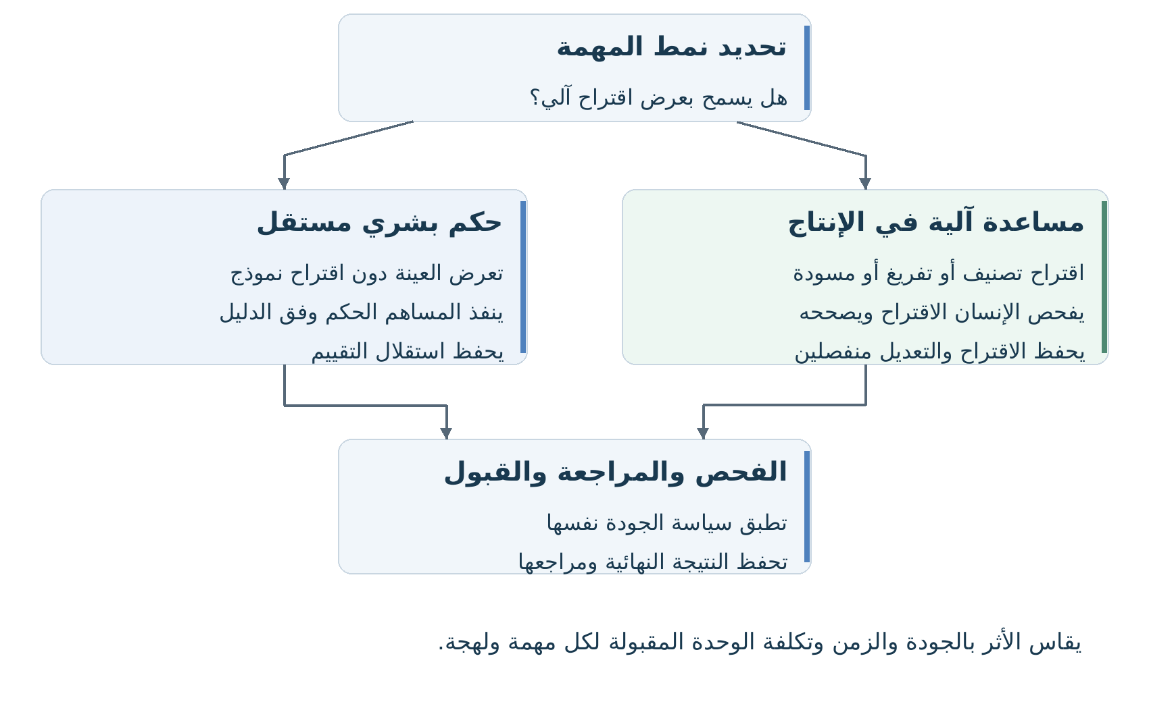
شكل 4 اختيار مسار المساعدة وفق غرض المهمة
- يمكن تقديم اقتراح آلي للتصنيف أو التفريغ أو التحرير عندما يسمح المشروع بذلك. ويحفظ الاقتراح وإصدار النموذج وإجابة الإنسان والنتيجة المقبولة منفصلة.
- يحجب الاقتراح في المهام التي تتطلب حكمًا بشريًا مستقلًا، أو يقاس أثره بعينة مقارنة مستقلة قبل اعتماده.
- تختبر المساعدة على عينة ممثلة لكل مهمة ولهجة، وتقارن الجودة والزمن والتكلفة بعد احتساب التصحيح والمراجعة وتشغيل النموذج. ولا تفترض نسب توفير ثابتة.

4 متى تكون المهمة جاهزة للإنتاج

4.1 قبول قالب المهمة تقنيًا ولغويًا
- يكون المطلوب واضحًا، والمدخل كافيًا للحكم، وحقول الإجابة مناسبة، ومعيار القبول قابلًا للتطبيق على أمثلة حقيقية وحدية.
- تنجح الواجهة بالعربية والنص المختلط، وتحفظ الإجابة وتستأنفها، وتمنع القيم غير الصالحة والتسليم المكرر.
- ينجح الإسناد والمراجعة والإرجاع والتصحيح والتحكيم والتصدير، مع حفظ الأصول والنسخ وسجل القرارات.
- تنجح تجربة معايرة على عينة ممثلة، وتثبت حدود الجودة والزمن والتكلفة المناسبة للمشروع قبل فتح الإنتاج.

4.2 قبول إجابة المساهم
- تستوفي الإجابة الحقول والقيود الإلزامية، وتنفذ المطلوب دون حذف معلومات لازمة أو إضافة غير مسندة.
- تطابق سياسة الفصحى أو اللهجة والكتابة المعتمدة، وتحتفظ بالأدلة أو الموافقة أو البيانات الوصفية المطلوبة.
- تجتاز الفحص والمراجعة وفق سياسة المشروع، وتعالج الاعتراضات الجوهرية قبل قبولها. لا تكفي علامة الحفظ أو التسليم لاعتبارها مقبولة.

4.3 قبول الدفعة للتسليم
- تكتمل الأعداد والحصص المتفق عليها، وتستبعد العناصر غير الصالحة بأسباب موثقة، وتحسم الخلافات المؤثرة.
- تتحقق حدود الجودة المعتمدة في عينة التدقيق، وتفحص ملفات التصدير وإصدارات التعليمات والوسوم والأصول المرتبطة.
- يعتمد صاحب الصلاحية الدفعة مع تقرير الجودة. وإذا لم تستوف الحدود، تعاد المعالجة أو توسع المراجعة وفق السياسة.

القسم الثاني أدوات تنفيذ المهام

5 خريطة الأدوات والاستخدامات
الأولوية | القدرة الهندسية | ما يفعله المساهم | الخدمات التي تنفذ بها
1 | الاختيار وإسناد السمات  Choice and Attribute Assignment | يختار إجابة أو عدة إجابات، ويملأ السمات المطلوبة. | التصنيف، والتحقق، وقبول العينات، وتحديد اللهجة، والنية والرأي، ونوع الخطأ.
2 | إنشاء النص وتحريره  Text Authoring and Editing | يكتب ويضيف ويحذف ويستبدل ويعيد الصياغة. | الكتابة، والبوست إيديتنج، والتدقيق، والترجمة، والتلخيص، والأوامر، والإجابات.
3 | التقدير وفق معايير  Rubric based Rating | يمنح درجة لكل محور ويضيف سببًا أو دليلًا. | تقييم الإجابات، والترجمة والكتابة وجودة الصوت واتباع التعليمات.
4 | المقارنة والترتيب  Comparison and Ranking | يفضل بديلًا أو يتعادل أو يرتب عدة بدائل. | بيانات التفضيل، ومقارنة أداء النماذج، والبحث، والترجمات، والنطق، والإجابات.

تعني الأولوية ترتيب البناء المقترح، ويمكن تقديم الأداة اللازمة لعقد محدد يظهر ومن ثم؛ الأدوات تركب مع التحرير أو التقدير أو المقارنة.

5 خريطة الأدوات والاستخدامات متابعة
الأولوية | القدرة الهندسية | ما يفعله المساهم | الخدمات التي تنفذ بها
5 | تحديد المقاطع ووسمها  Span Annotation | يحدد جزءًا من النص ويسند إليه وسمًا وسمات. | الكيانات والمصطلحات والبيانات الشخصية والأخطاء والأدلة والإساءة.
6 | تقسيم النص  Text Segmentation | يضع حدود الوحدات ويصححها بالفصل والدمج. | تقسيم الجمل والعبارات والكلمات وفصل اللواصق والتقطيع الصرفي السطحي.
7 | التسجيل والرفع  Recording and Upload | يسجل أو يرفع عينة ويضيف بياناتها الوصفية. | جمع الكلام والنصوص والوثائق وإنتاج النطق الموجه.
8 | التقسيم والتوسيم الزمني  Temporal Annotation | يضبط البداية والنهاية ويضيف نصًا أو متحدثًا أو وسمًا. | التفريغ الموقت وأدوار الحوار والأحداث الصوتية والمقاطع غير الواضحة.
9 | الربط والمحاذاة  Linking and Alignment | يربط وحدات ويحدد العلاقة أو التطابق بينها. | العلاقات بين الكيانات ومحاذاة الترجمة وربط الادعاء بدليله والإحالة المشتركة.

6 أداة الاختيار وإسناد السمات
Choice and Attribute Assignment | أدوات الإطلاق
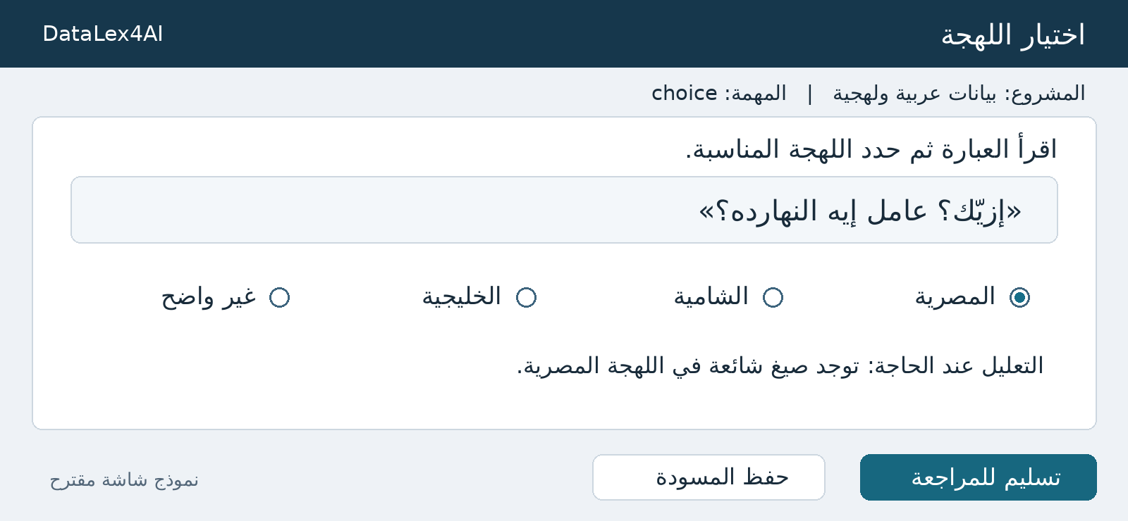
واجهة المساهم المقترحة
- التنفيذ: تعرض العينة والخيارات، ويختار المساهم إجابة واحدة أو أكثر، ويملأ السمات أو التعليل المطلوب.
- المهام: تخدم تصنيف الموضوع والنية والمشاعر واللهجة ونوع الخطأ، والتحقق من صلاحية العينة، ومراجعة شروط الكتابة.
- الجودة: تمنع الإجابات المتناقضة والحقول الناقصة. وتراجع عينة مرجعية أو مستقلة مع تحليل الالتباس بين الفئات واللهجات.
- القبول: تطابق الإجابة الخيارات المسموحة وتستوفي الشروط. ويحفظ معرف الخيار ثابتًا عند تعديل اسمه.

7 أداة إنشاء النص وتحريره
Text Authoring and Editing | أدوات الإطلاق
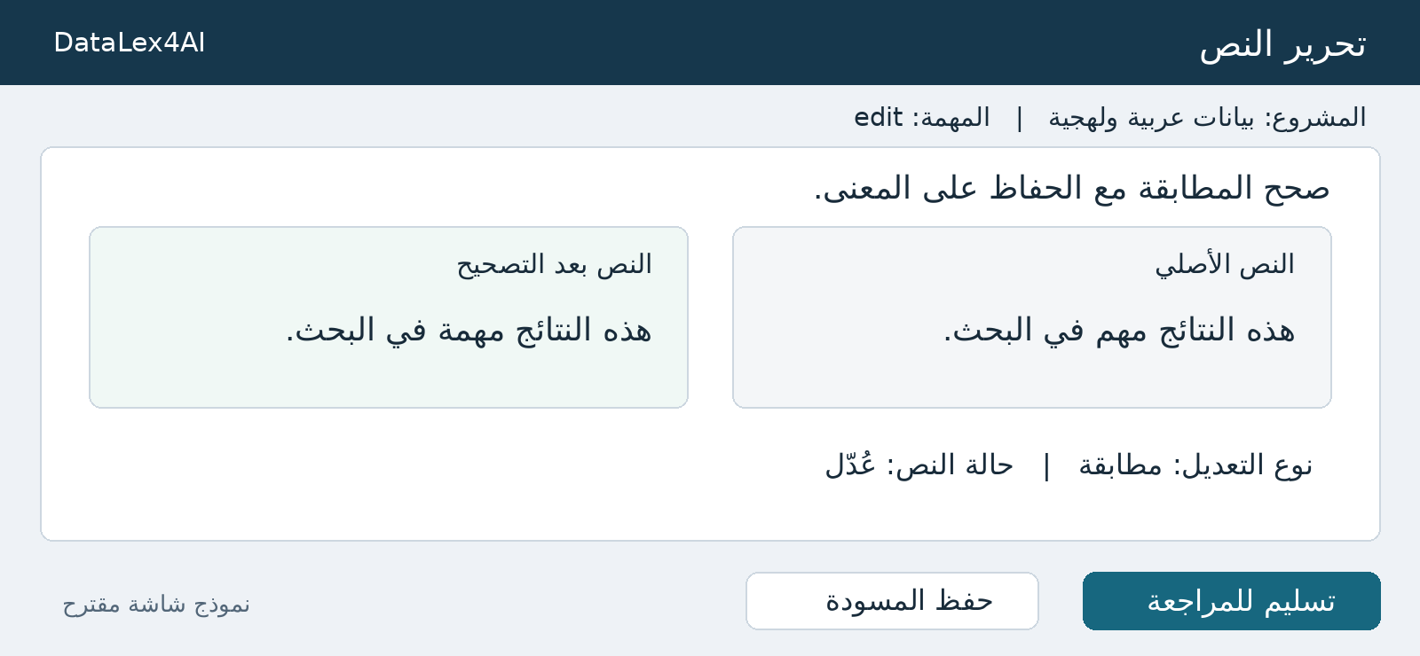
واجهة المساهم المقترحة
- التنفيذ: توفر كتابة من الصفر أو تحرير نص مقترح أو إنتاج نص مقابل لمصدر. وتحفظ الأصل والناتج والفروق.
- المهام: تخدم المطالبات والإجابات والتدقيق والبوست إيديتنج والترجمة والتلخيص والتبسيط والتشكيل والترقيم والنقل الكتابي/ الترانسكريبشن، مراجعة الOCR,.
- الجودة: تحدد حدود التدخل، ويفحص حفظ المعنى وصحة الاستناد واللغة والتكرار. ولا تعد اللهجة خطأ لمجرد اختلافها عن الفصحى.
- القبول: ينفذ النص المطلوب ويحترم القيود، دون إضافة غير مسندة أو تغيير صامت للمصدر. ويستخدم مشغل الصوت لتصحيح ASR.

8 أداة التقدير وفق معايير
Rubric based Rating | أدوات الإطلاق
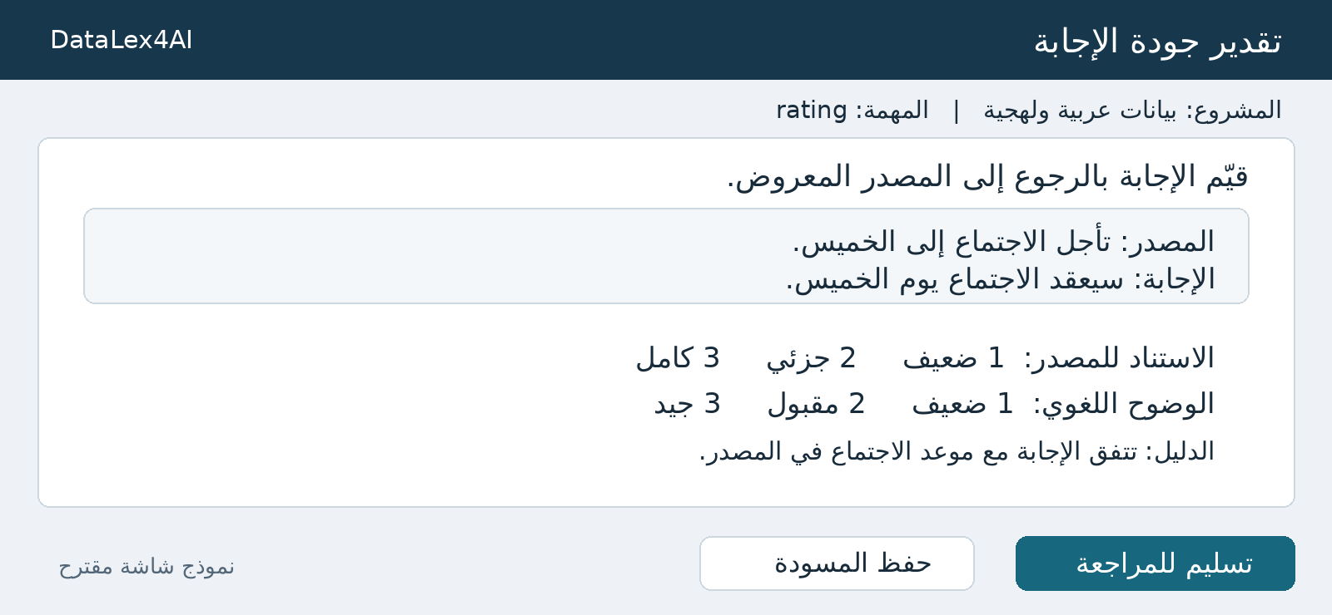
واجهة المساهم المقترحة
- التنفيذ: تعرض الإجابة والسياق والمراجع، مع محور مستقل لكل جانب ودرجات ذات أوصاف واضحة وخيار تعذر الحكم.
- المهام: تقيم صحة الإجابات واستنادها للمصدر واتباع التعليمات وجودة اللغة والترجمة. وتقيم طبيعية الصوت عند تشغيله.
- الجودة: تجرى معايرة على أمثلة مشتركة، وتراجع فروق استخدام الدرجات. وتفصل الصحة الواقعية عن دعم المصدر والملاءمة اللهجية.
- القبول: تكتمل المحاور الإلزامية وتدعم الدرجات بالأدلة المطلوبة. ولا يحول تعذر الحكم إلى درجة صفر.

9 أداة المقارنة والترتيب
Comparison and Ranking | المقارنة عند الإطلاق والترتيب توسع لاحق
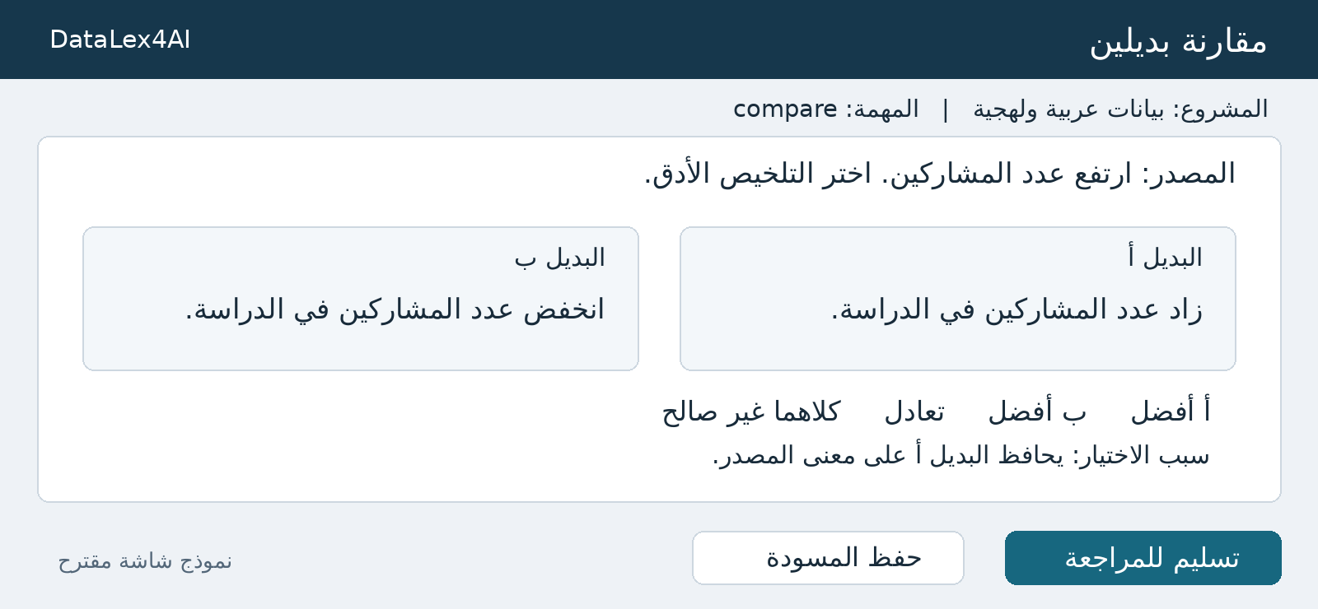
واجهة المساهم المقترحة
- التنفيذ: يعرض السياق وبديلان، ويختار المساهم الأفضل أو التعادل أو رفضهما. ويضاف ترتيب عدة بدائل عند الحاجة.
- المهام: تنتج بيانات التفضيل وتقارن إجابات النماذج والترجمات والملخصات ونتائج البحث والأصوات.
- الجودة: تخفى هوية المصدر وتبدل مواضع البدائل. وتراجع أسباب التفضيل وانحياز الموضع، وفق الجمهور واللهجة المطلوبة.
- القبول: يرتبط الحكم بمعرف البديل لا بموقعه. ويبرر السبب الاختيار وفق المعيار، ويظل التعادل ورفض البديلين ممكنين.

10 أداة تحديد المقاطع ووسمها
Span Annotation | توسيع الخدمات النصية
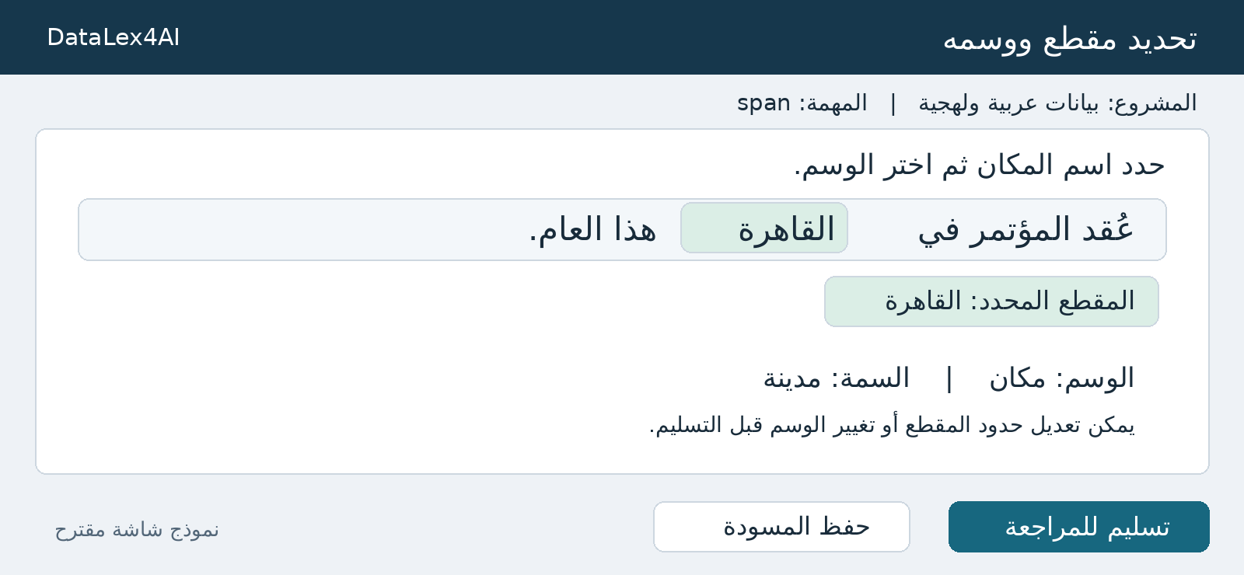
واجهة المساهم المقترحة
- التنفيذ: يحدد المساهم مقطعًا داخل النص ويسند إليه وسمًا وسمات. وتضبط سياسة الحدود والتداخل لكل مشروع.
- المهام: توسم الكيانات والمصطلحات والبيانات الشخصية والأخطاء والأدلة ومقاطع الإساءة في الفصحى واللهجات.
- الجودة: تراجع صحة حدود المقطع وصحة الوسم منفصلتين. وتثبت سياسة اللواصق والترقيم والمسافات وإصدار النص.
- القبول: يشير التحديد إلى المقطع الصحيح ويطابق الوسم الدليل. ولا تنزاح المواضع بسبب التشكيل أو تغيير المحارف.

11 أداة تقسيم النص إلى وحدات
Text Segmentation | توسيع الخدمات النصية
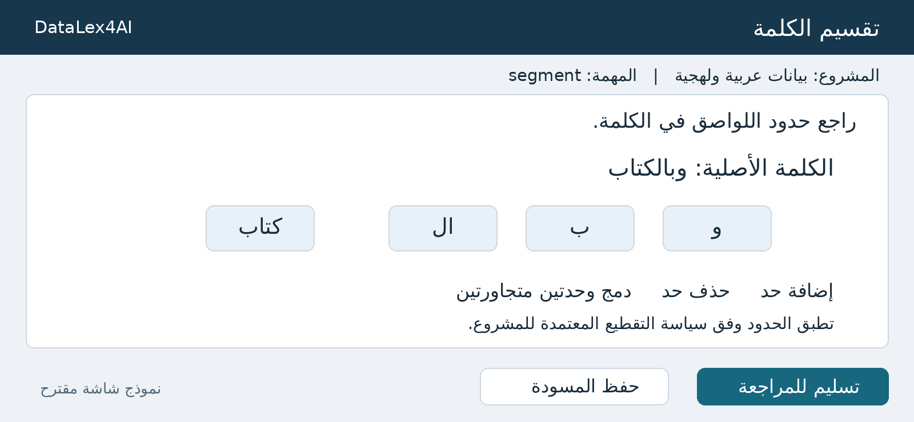
واجهة المساهم المقترحة
- التنفيذ: يضع المساهم الحدود أو يصحح المقترح، ويستطيع الفصل والدمج دون تغيير النص الأصلي.
- المهام: تقسم النصوص إلى جمل أو عبارات أو كلمات، وتفصل اللواصق والوحدات الصرفية الظاهرة، وتصحح التقطيع الآلي. ويشمل ذلك مراجعة التفريغ الصوتي،
- الجودة: تحدد وحدة التقسيم وسياسة الفصحى أو اللهجة. وتراجع الحدود والتغطية والفجوات والمحافظة على الأصل.
- القبول: تطابق الوحدات السياسة المعتمدة وتظل مواضعها صحيحة. وتحفظ الحروف المستعادة تحليليًا في حقل مستقل.

12 أداة التسجيل ورفع العينات
Recording and Upload | توسيع الجمع أو تقديمها لعقد الإطلاق
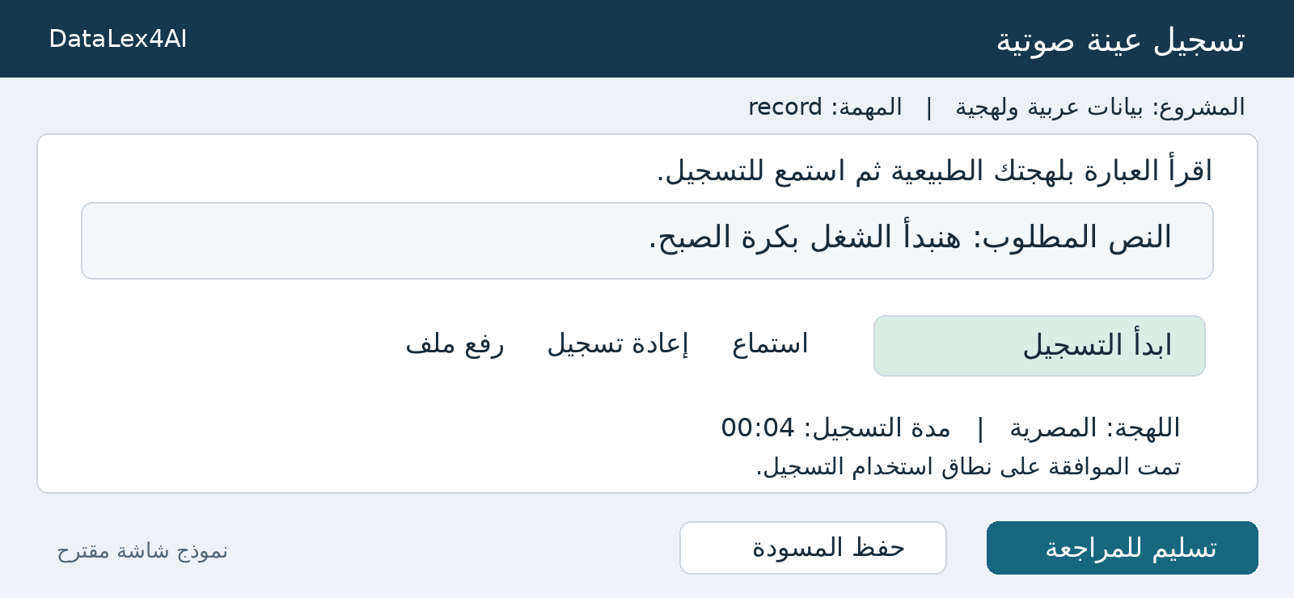
واجهة المساهم المقترحة
- التنفيذ: يعرض نص أو سيناريو، ويسجل المساهم ويستمع ويعيد التسجيل أو يرفع ملفًا، مع بيانات العينة والموافقة.
- المهام: تجمع كلامًا مقروءًا وعفويًا ونطقًا موجهًا وبدائل نطق ونصوصًا ووثائق، وفق حصص اللهجات والخصائص المطلوبة.
- الجودة: تفحص الصيغ والمدة والصمت والتشبع والتكرار ومطابقة السيناريو واللهجة. وتفصل هوية المشارك عن التسليم.
- القبول: يجتاز الملف الفحص التقني وفحص المحتوى، وتكتمل البيانات والموافقة، وتحتسب العينة مرة واحدة ضمن الحصة.

13 أداة التقسيم والتوسيم الزمني
Temporal Segmentation and Annotation | توسيع الخدمات الصوتية
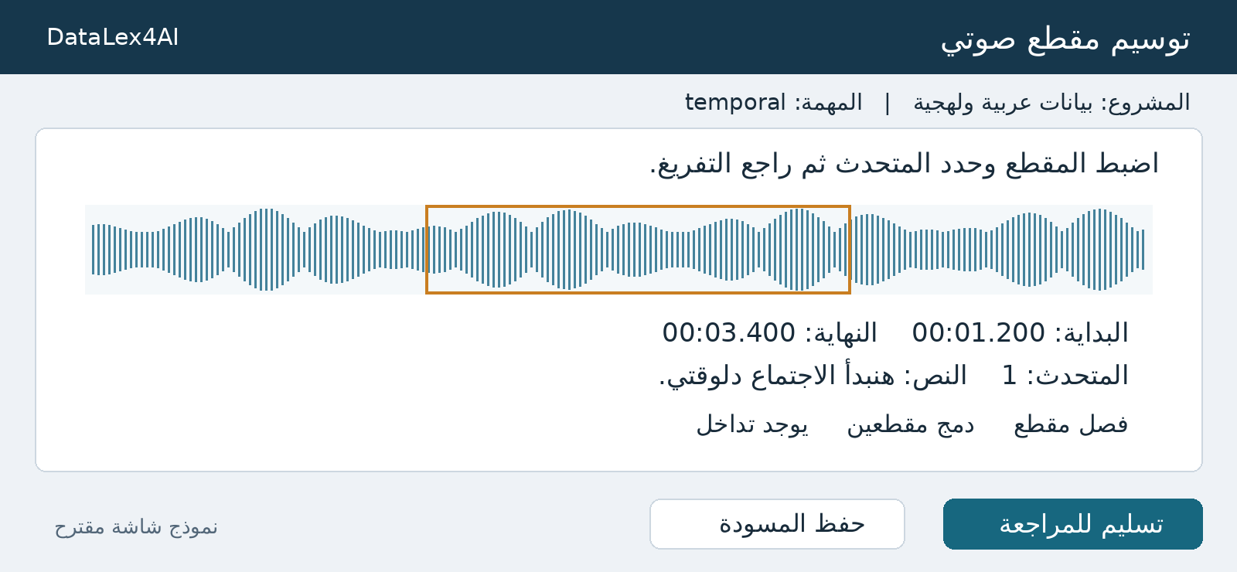
واجهة المساهم المقترحة
- التنفيذ: تعرض موجة الصوت، وتعدل الحدود ويضاف المتحدث أو النص أو الوسم. ويسمح بالتداخل وفق سياسة الحوار.
- المهام: تخدم التفريغ الموقت وأدوار المتحدثين والأحداث الصوتية وعدم الوضوح. وتؤجل المحاذاة لكل كلمة أو فونيم ما لم تطلب.
- الجودة: يفحص النص مقابل الصوت، وتراجع الحدود والتغطية والمتحدث. وتثبت سياسة الكتابة والتطبيع قبل حساب أخطاء التفريغ.
- القبول: تقع الأزمنة داخل الملف الصحيح، وتطابق الكلام المستهدف، ويتسق المتحدث والتداخل والنص مع سياسة المشروع.

14 أداة الربط والمحاذاة
Linking and Alignment | قدرات متقدمة بحسب الطلب
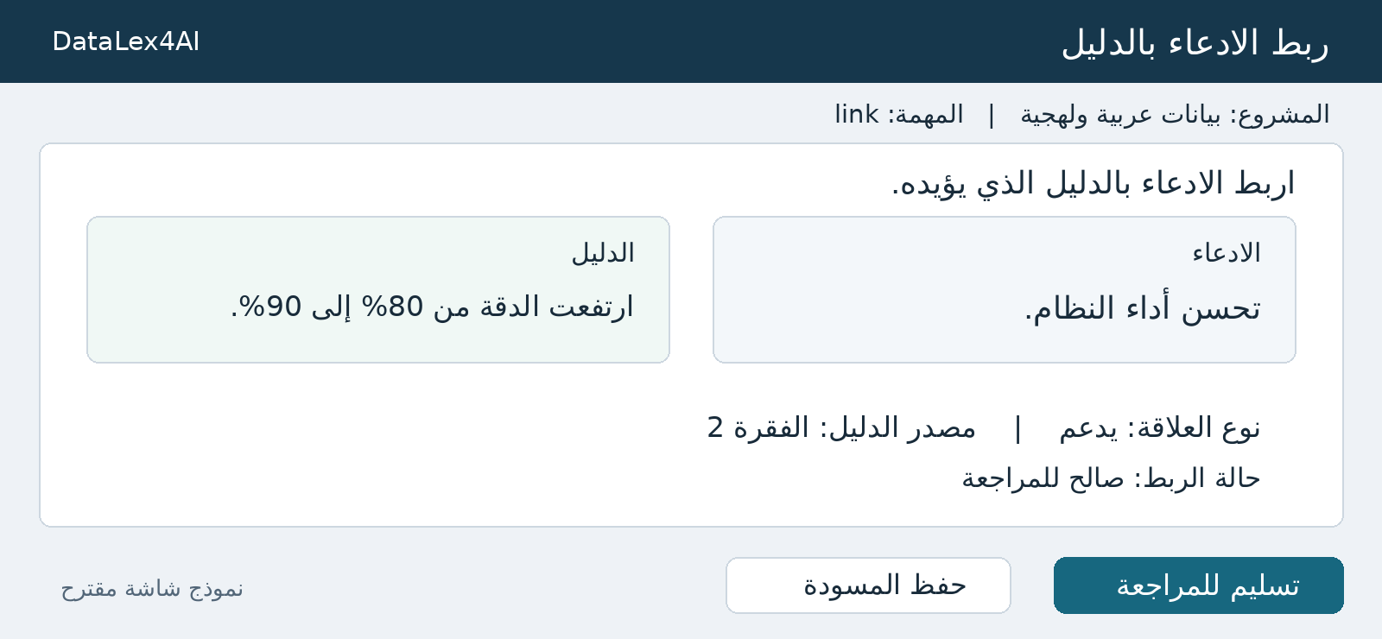
واجهة المساهم المقترحة
- التنفيذ: يختار المساهم وحدتين أو أكثر ويربطها بعلاقة محددة، أو يحدد الوحدات المتقابلة بين نصين.
- المهام: تخدم العلاقات بين الكيانات والإحالة المشتركة وربط الادعاء بدليله ومحاذاة الترجمة. وقد تتعدد الوحدات على طرفي المحاذاة.
- الجودة: تفحص صلاحية الأطراف ونوع العلاقة وكفاية الدليل. وتراجع العلاقات المختلف عليها والتغطية وفق سياسة المهمة.
- القبول: يربط الحكم الوحدات المقصودة ويستوفي تعريف العلاقة. وتبقى معرفات الأطراف وإصدارات المصادر قابلة للتتبع.

ملاحظات:
- الغرض الأساسي من ال MVP الحالي هو الوصول لجاهزية للنزول للسوق، على أن بعض المهام – مع وجود المشروعات الممولة - يمكن عمل customization وتحسينات، إن شاء الله.
- الأشكال المدرجة في الوثيقة توضيحية (وتقريبية) وليست ملزمة،

